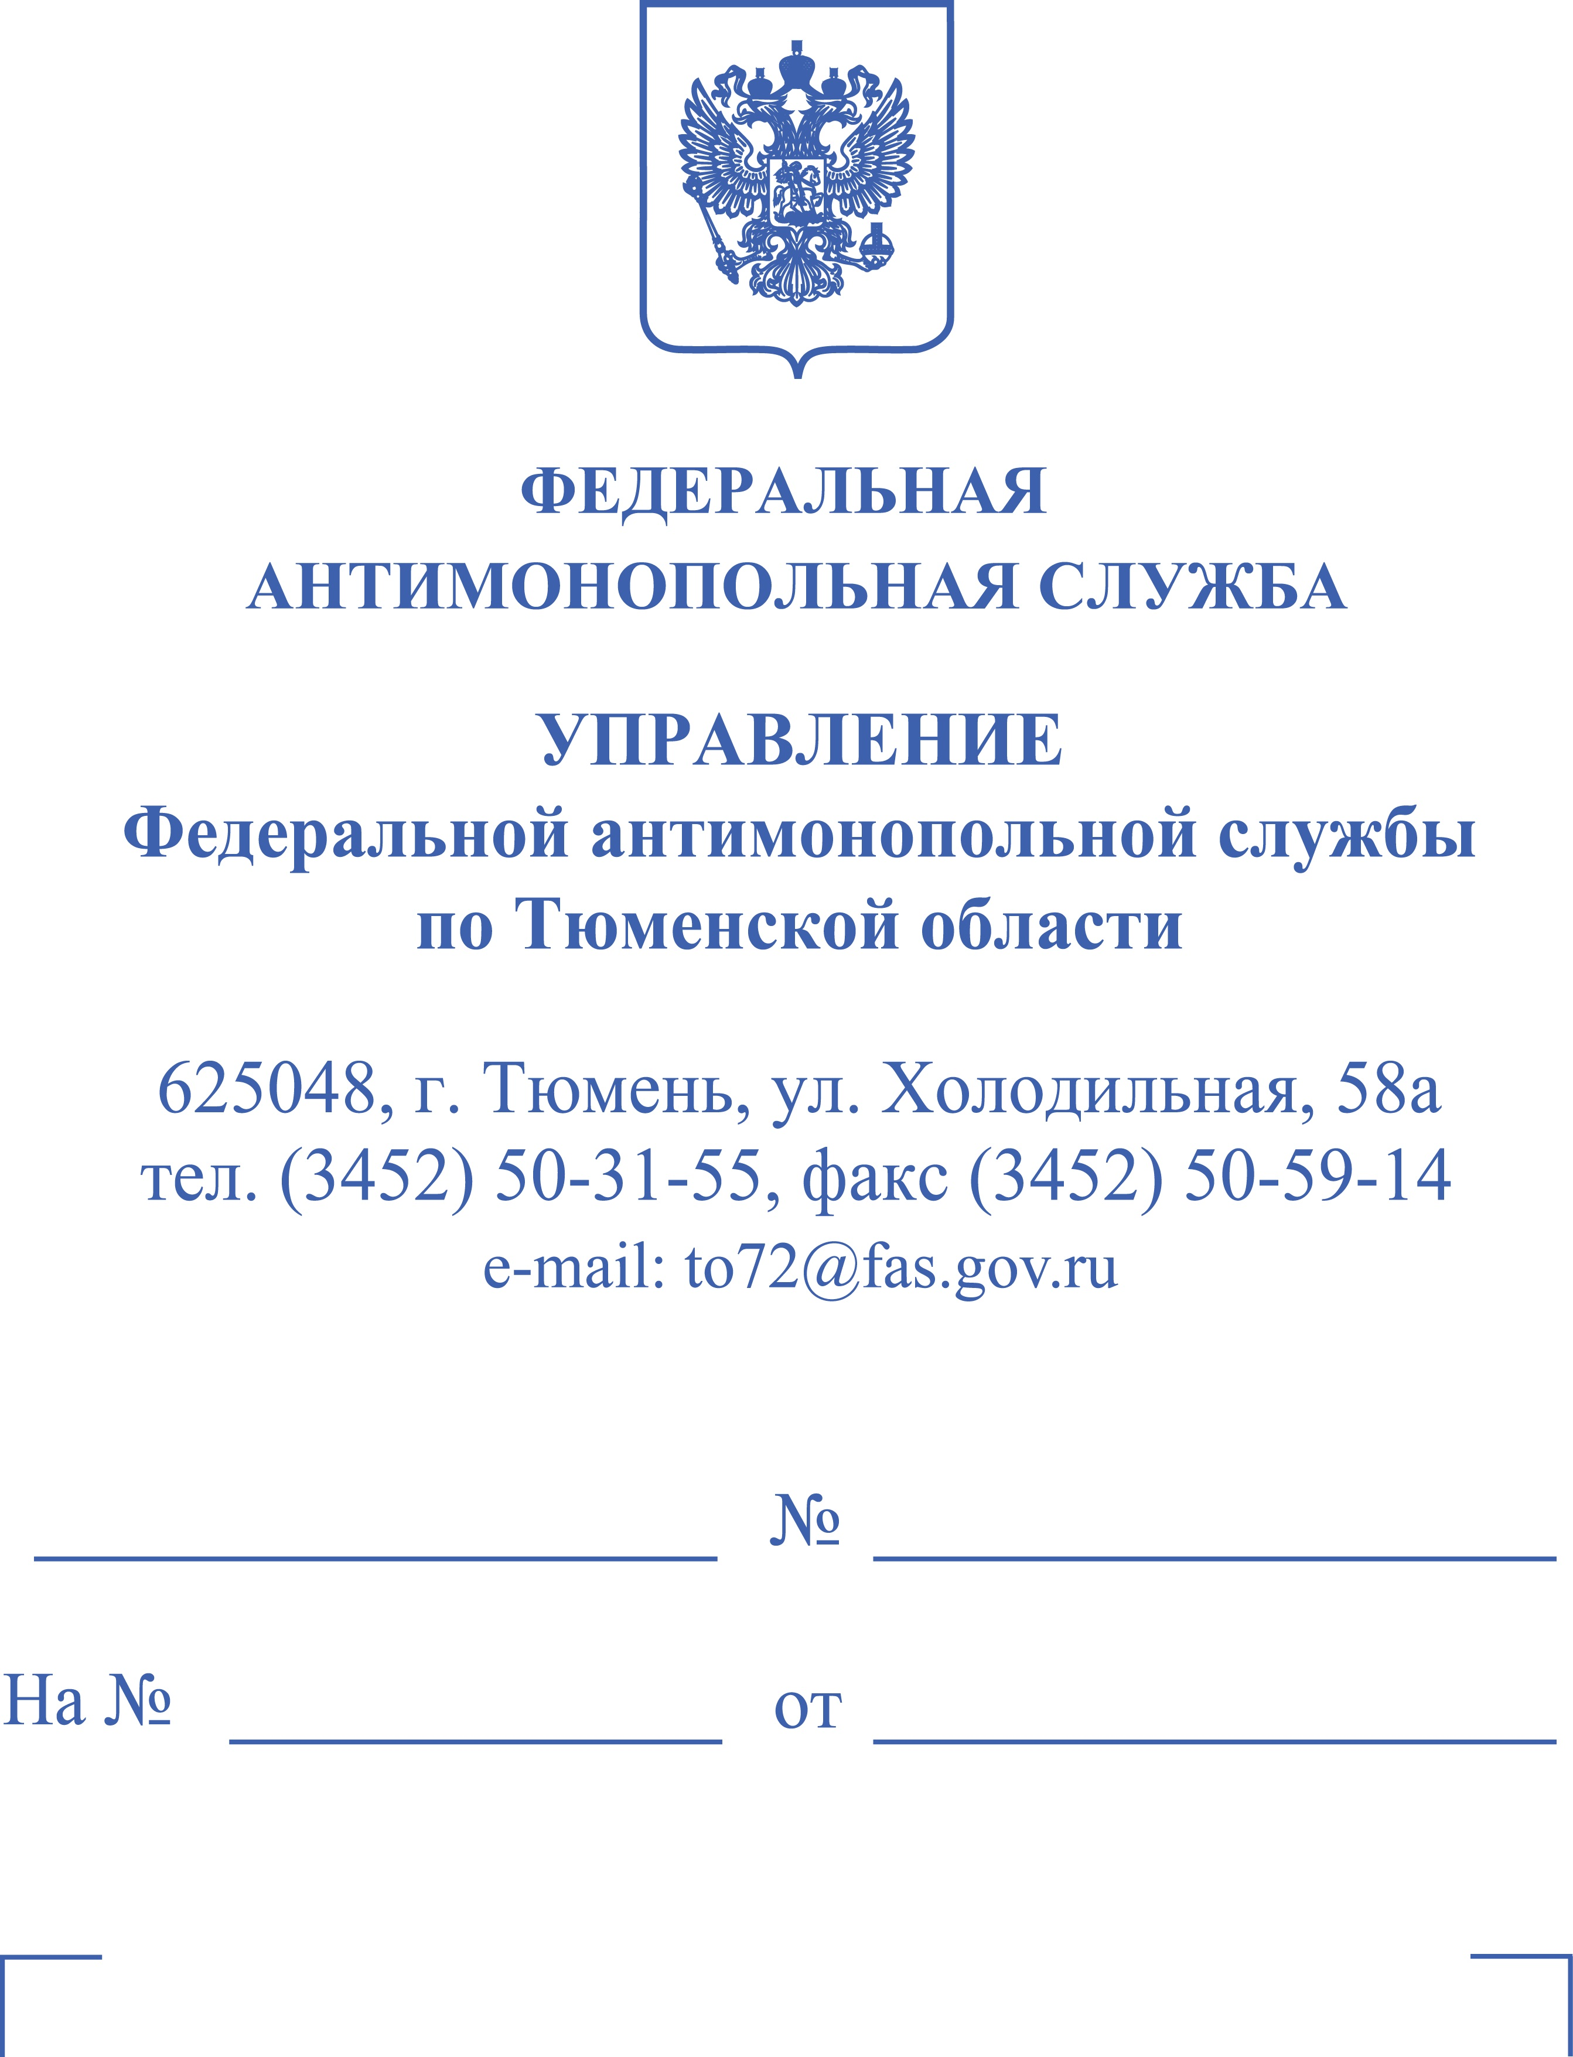

\

ПОСТАНОВЛЕНИЕ
о прекращении производства по делу № 072/04/9.21-61/2023
об административном правонарушении
11.05.2023 г. г. Тюмень
Заместитель руководителя Управления Федеральной антимонопольной службы по Тюменской области (далее – Тюменское УФАС России) П., рассмотрев материалы дела № 072/04/9.21-61/2023 об административном правонарушении, возбужденного в отношении акционерного общества «Газпром газораспределение Север» (ИНН 7203058440) (далее – АО «Газпром газораспределение Север», Общество), по признакам состава административного правонарушения, предусмотренного ч. 2 ст. 9.21 Кодекса Российской Федерации об административных правонарушениях (далее – КоАП РФ),
УСТАНОВИЛ:
В Тюменское УФАС России поступило обращение Ш. (далее – Заявитель), направленное Аппаратом Губернатора Тюменской области и Прокуратурой г.Тюмени, на действия Общества.
Как следует из поступившего обращения, между Заявителем и Обществом был заключен договор № ВГ/ТЦФ/8047/21 о подключении (технологическом присоединении) газоиспользующего оборудования к сети газораспределения в рамках догазификации от 09.06.2022. Срок выполнения мероприятий по подключению и пуску газа – 135 дней со дня заключения договора.
Работы по подключению проложенного газопровода до участка Заявителя приостановлены, поскольку основной абонент не разрешил подключение. В Обществе указали, чтобы Заявитель самостоятельно решал вопрос о подключении к газопроводу основного абонента.
Заявитель считает данные действия Общества неправомерными.

АО «Газпром газораспределение Север» представило следующие письменные объяснения.
09.06.2022 между Ш. (далее-Заявитель) и АО «Газпром газораспределение Север» (далее-Исполнитель) заключен договор подключения (технологического присоединения) газоиспользующего оборудования и объектов капитального строительства к сети газораспределения, срок исполнения обязательств по договору 135 дней.
20.10.2022 стороны подписали дополнительное соглашение к договору подключения (технологического присоединения) в части продления сроков исполнения обязательств по договору.
Техническими условиями определена точка подключения, проектируемый стальной газопровод –ввод среднего давления, тип защищенного покрытия – к отсутствует к земельному участку № 72:17::1706013, КШ 25мм (ориентировочная протяженность 85м).
Обязательства по строительству подводящего газопровода-ввода выполнены, что подтверждается актом приемки законченного строительством объекта сети газораспределения.
На момент окончания срока действия договора подключения, у Исполнителя отсутствовала информация об исполнении Заявителем условий договора в части устройства сети газопропотребления и установку газоиспользующего оборудования, что подтверждается актом о неготовности сети газопотребления.
Согласно п.6 договора, Заявитель обязан осуществить мероприятия по обеспечению готовности объекта капитального строительства и газоиспользующего оборудования к подключению (технологическому присоединению) в пределах границ принадлежащего ему земельного участка, уведомив об этом Исполнителя.
До настоящего времени Заявитель не уведомил Исполнителя о готовности сети газопотребления, что препятствует осуществить технологическое присоединения и пуск газа.

Порядок подключения (технологического присоединения) газоиспользующего оборудования и объектов капитального строительства к сетям газораспределения определяется Правилами № 1547.
Согласно п. 5 отмеченных Правил подключение объектов капитального строительства к сетям газораспределения осуществляется на основании договора о подключении.
В соответствии с п. 42 Правил № 1547 технические условия должны прилагаться к договору о подключении.
Согласно п. 61 указанных Правил мероприятия по подключению (технологическому присоединению) в пределах границ земельного участка осуществляются заявителем (кроме случая, указанного в пункте 12 настоящих Правил), а мероприятия по подключению (технологическому присоединению) до границы земельного участка осуществляются исполнителем (кроме случая, указанного в пункте 90 настоящих Правил).
Заявитель несет имущественную и эксплуатационную ответственность в границах земельного участка, исполнитель несет имущественную и эксплуатационную ответственность до границ земельного участка, кроме случая, указанного в пункте 90 настоящих Правил (п. 62 Правил № 1547).
Согласно п. 53 Правил № 1547 срок осуществления мероприятий по подключению (технологическому присоединению) не может превышать (с учетом положений пункта 54 настоящих Правил):
135 дней - для заявителей первой категории;
1,5 года - для заявителей второй категории, если иные сроки (но не более 3 лет) не предусмотрены инвестиционной программой или соглашением сторон;
2 года - для заявителей, плата за подключение (технологическое присоединение) которых устанавливается по индивидуальному проекту, а также для заявителей третьей категории, если иные сроки (но не более 4 лет) не предусмотрены инвестиционной программой или соглашением сторон;
для заявителей, подключение которых осуществляется в рамках догазификации, сроки осуществления мероприятий по подключению (технологическому присоединению) определяются в соответствии с разделом VII настоящих Правил.
Согласно п. 54 Правил № 1547 если мероприятия по подключению (технологическому присоединению) заявителей первой категории предусматривают особенности, срок осуществления мероприятий по подключению (технологическому присоединению) продлевается не более чем на:
30 дней - в случае необходимости устройства пунктов редуцирования газа;
30 дней - в случае необходимости бестраншейного способа прокладки газопровода протяженностью до 30 метров;
30 дней - в случае пересечения сети газораспределения с коммуникациями ресурсоснабжающих организаций и (или) автомобильными дорогами местного значения;
50 дней - при необходимости оформления публичного сервитута для строительства газопроводов на земельных участках, находящихся в частной собственности.
Срок осуществления мероприятий по подключению (технологическому присоединению) заявителей первой категории, указанный в абзаце втором пункта 53 настоящих Правил, может быть продлен не более чем на 70 дней.
В случае если указанные в настоящем пункте обстоятельства стали известны при разработке проектной документации на сеть газораспределения, подписывается дополнительное соглашение к договору о подключении об изменении срока осуществления мероприятий по подключению (технологическому присоединению).

К дате рассмотрения настоящего дела Общество представило следующие пояснения.
09.06.2022 между Ш. (далее-Заявитель) и АО «Газпром газораспределение Север» (далее- Исполнитель) заключен договор подключения (технологического присоединения) газоиспользующего оборудования и объектов капитального строительства к сети газораспределения, срок исполнения обязательств по договору 135 дней.
20.10.2022 стороны подписали дополнительное соглашение к договору подключения (технологического присоединения) в части продления сроков исполнения обязательств по договору.
Техническими условиями определена точка подключения, проектируемый стальной газопровод –ввод среднего давления, тип защищенного покрытия – к отсутствует к земельному участку № 72:17::1706013, КШ 25мм (ориентировочная протяженность 85м).
09.06.2022 от Заявителя поступило обращение о заключении комплексного договора по газификации объекта капитального строительства сети газопотребления в границах земельного участка, расположенного по адресу:..
С целью заключения договора выполнено обследование объекта газоснабжения, с Заявителем 03.08.2022 согласовано прохождение сети газопотребления в границах участка, составлена калькуляция стоимости работ по газоснабжению объекта капитального строительства, калькуляция получена Заявителем для ознакомления и согласования.
После получения калькуляции, Заявитель для заключения договора не явился.
Исполнителем обязательства по строительству подводящего газопровода-ввода выполнены, что подтверждается актом приемки законченного строительством объекта сети газораспределения.
На момент окончания срока действия договора подключения, у Исполнителя отсутствовала информация об исполнении Заявителем условий договора в части устройства сети газопропотребления и установку газоиспользующего оборудования, что подтверждается актом о неготовности сети газопотребления.
Согласно п.6 договора, Заявитель обязан осуществить мероприятия по обеспечению готовности объекта капитального строительства и газоиспользующего оборудования к подключению (технологическому присоединению) в пределах границ принадлежащего ему земельного участка, уведомив об этом Исполнителя.
Согласно п.7 Договора Заявитель обязан осуществить мероприятия по обеспечению готовности объекта капитального строительства к подключению (технологическому присоединению) в пределах границ принадлежащего ему земельного участка:
- выполнить установленные в договоре о подключении условия подготовки сети газопотребления и газоиспользующего оборудования к подключению;
- обеспечить исполнителю доступ к объектам капитального строительства для проверки выполнения технических условий и готовности сетей газопотребления и газоиспользующего оборудования к подключению и пуску газа в согласованные с исполнителем сроки.
Принятые Заявителем обязательства не исполнены до настоящего времени, сеть газопотребления в границах земельного участка Заявителя не построена, не установлено газоиспользующее оборудование. Что подтверждается Актами о неготовности/готовности сети газопотребления от 10.05.2023г.
В соответствии с условиями договора Ответчик обязался выполнить мероприятия по проектированию и строительству участка сети газораспределения до границы земельного участка Заявителя, а также осуществить проверку выполнения ответчиком выданных технических условий и действия по подключению (врезка и пуск газа).
Как следует из п. 9 договора по результатам выполнения всех мероприятий по подключению, в день осуществления фактического присоединения стороны подписывают Акт о подключении.
Согласно пункту 2 договора срок осуществления мероприятий по подключению (технологическому присоединению) объекта заявителя к сети газораспределения составляет 135 дней с даты поступления исполнителю подписанного заявителем экземпляра договора и при условии своевременного и надлежащего исполнения Сторонами договора своих обязательств по настоящему договору.
Таким образом, исполнение обязательства со стороны Исполнителя является встречным (обусловлено исполнением обязательства со стороны Заявителя). Фактическое присоединение объекта капитального строительства и пуск газа возможны после выполнения сторонами договора всех мероприятий по созданию сети газораспределения и составления акта о готовности сети газопотребления.
Отсутствие исполнения договора со стороны Заявителя не позволяет Исполнителю исполнить условия договора в полном объеме.

Заявитель представил следующие пояснения.
Со стороны Заявителя выполнены все условия договора № ВГ/ТЦФ/8047/22 от 09.06.2022г., а именно:
1. Первая половина платы за подключение газопровода (технологического присоединения) произведена в сумме 26 918,01 рублей – в день подписания договора т.е. 09.06.2022г.
2. Вывод газопровода для подключения объекта капитального строительства находится за пределами земельного участка на улице общего пользования, поэтому дополнительного доступа на закрытую часть земельного участка не требуется.
3. Предоставлены все требуемые документы для разработки проекта и подключение к сетям газопровода АО «Газпром газораспределение Север» (топографическая съемка участка, разрешения от председателя садоводческого товарищества на проведение земельных работ, правоустанавливающие документы и т.д.)

Исходя из имеющихся документов и сведений установлено, что срок осуществления мероприятий по подключению не может превышать 135 дней (мероприятия по подключению должны быть окончены не позднее 22.10.2022).
На основании запроса Общества о предоставлении согласия на подключение к сети газопотребления и (или) газораспределения объекта Заявителя от 30.05.2022 получено согласие председателя с/т «Огонек».
Соглашением к договору о подключении от 20.10.2022 г. срок действия договора о подключении был продлен до 10.11.2022.
Актом приемки законченного строительством объекта сети газораспределения (газопотребления) от 31.10.2022 установлено, что газопровод до границы земельного участка Шестакова Н.Г. построен в октябре 2022 г.
Согласно Акту № ВГ/ТЦФ/8047/22 о готовности сетей газопотребления и газоиспользующего оборудования объекта капитального строительства от 10.05.2023 сеть газопотребления и газоиспользующее оборудование к подключению Заявителя не готова.
Исходя из изложенного, в действиях Общества отсутствует вина в административном правонарушении, предусмотренного ч. 2 ст. 9.21 КоАП РФ, поскольку Общество со своей стороны выполнило мероприятия по подключению в октябре 2022 года, согласно имеющимся документам мероприятия со стороны Заявителя на 10.05.2023 не выполнены.

На основании ч. 1 ст. 9.21 Кодекса Российской Федерации об административных правонарушениях (далее – КоАП РФ) нарушение субъектом естественной монополии правил (порядка обеспечения) недискриминационного доступа или установленного порядка подключения (технологического присоединения) к магистральным нефтепроводам и (или) магистральным нефтепродуктопроводам, электрическим сетям, тепловым сетям, газораспределительным сетям или централизованным системам горячего водоснабжения, холодного водоснабжения и водоотведения, либо нарушение собственником или иным законным владельцем объекта электросетевого хозяйства правил недискриминационного доступа к услугам по передаче электрической энергии, либо препятствование собственником или иным законным владельцем водопроводных и (или) канализационных сетей транспортировке воды по их водопроводным сетям и (или) транспортировке сточных вод по их канализационным сетям –
влечет наложение административного штрафа на юридических лиц – от ста тысяч до пятисот тысяч рублей.
Повторное совершение административного правонарушения, предусмотренного частью 1 настоящей статьи, -
влечет наложение административного штрафа на должностных лиц в размере от сорока тысяч до пятидесяти тысяч рублей либо дисквалификацию на срок до трех лет; на юридических лиц - от шестисот тысяч до одного миллиона рублей (ч. 2 ст. 9.21 КоАП РФ).
В соответствии с п. 2 ч. 1 ст. 24.5 КоАП РФ производство по делу об административном правонарушении не может быть начато, а начатое производство подлежит прекращению в случае отсутствия состава административного правонарушения.
На основании изложенного выше, руководствуясь частью 1 статьи 28.9, пунктом 2 части 1 статьи 24.5, статьей 29.10 КоАП РФ,

ПОСТАНОВИЛ:
Производство по делу об административном правонарушении № 072/04/9.21-61/2023, возбужденного в отношении акционерного общества «Газпром газораспределение Север», прекратить в связи с отсутствием состава административного правонарушения.
В соответствии с пунктом 3 части 1, части 3 статьи 30.1 и статьёй 30.3 КоАП РФ постановление по делу об административном правонарушении, может быть обжаловано в вышестоящий орган, вышестоящему должностному лицу либо в суд в течение 10 дней со дня вручения или получения копии постановления.
Согласно части 1 статьи 31.1 КоАП РФ постановление по делу об административном правонарушении вступает в законную силу после истечения срока, установленного для обжалования постановления по делу об административном правонарушении, если указанное постановление не было обжаловано или опротестовано.

Заместитель руководителя - начальник отдела |  | ...
 | 

